Analisi customer sul servizio Informagiovani di Monopoli 2022


ANALISI DESCRITTIVE DEL CAMPIONE (N=35)
GRAFICO 1

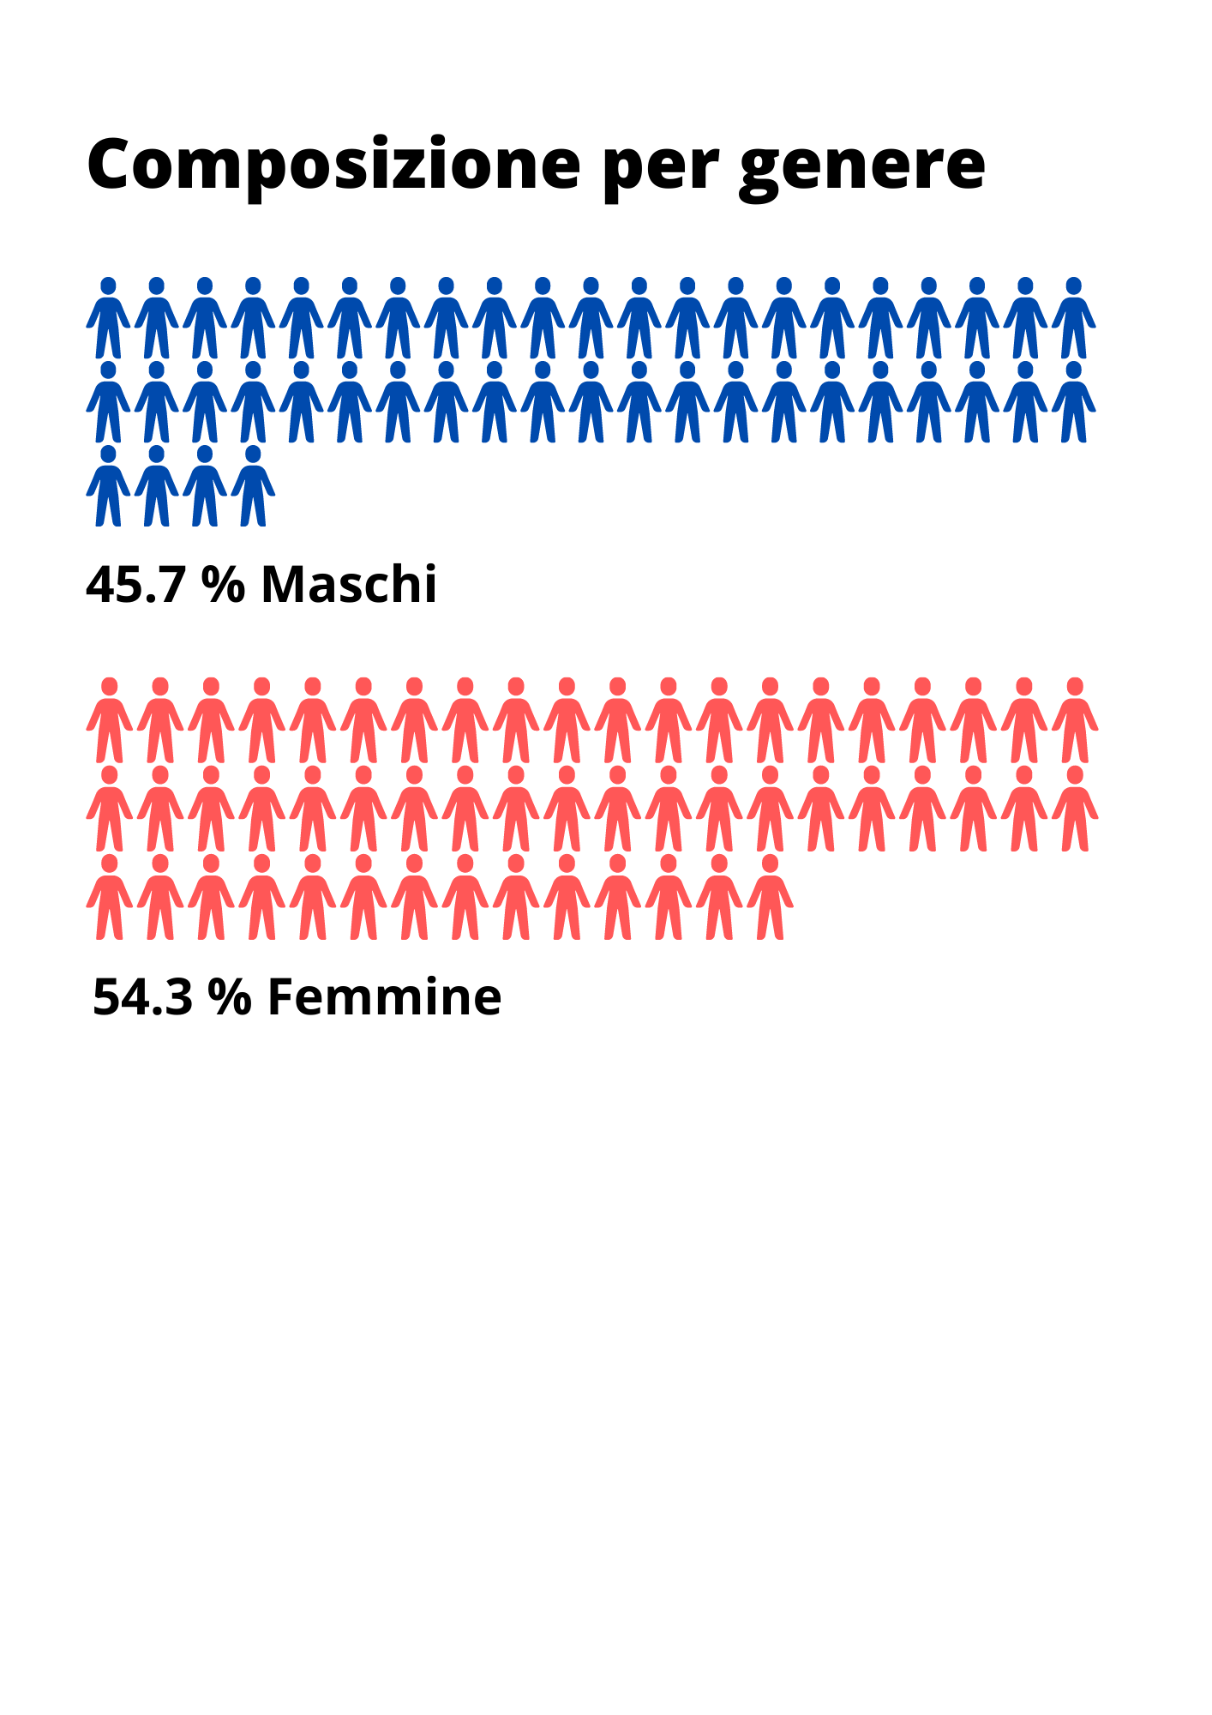

GRAFICO 2
La fascia predominante è quella degli utenti 18-24 anni, che rappresentano il 35.5% del campione e che sono i principali destinatari del servizio
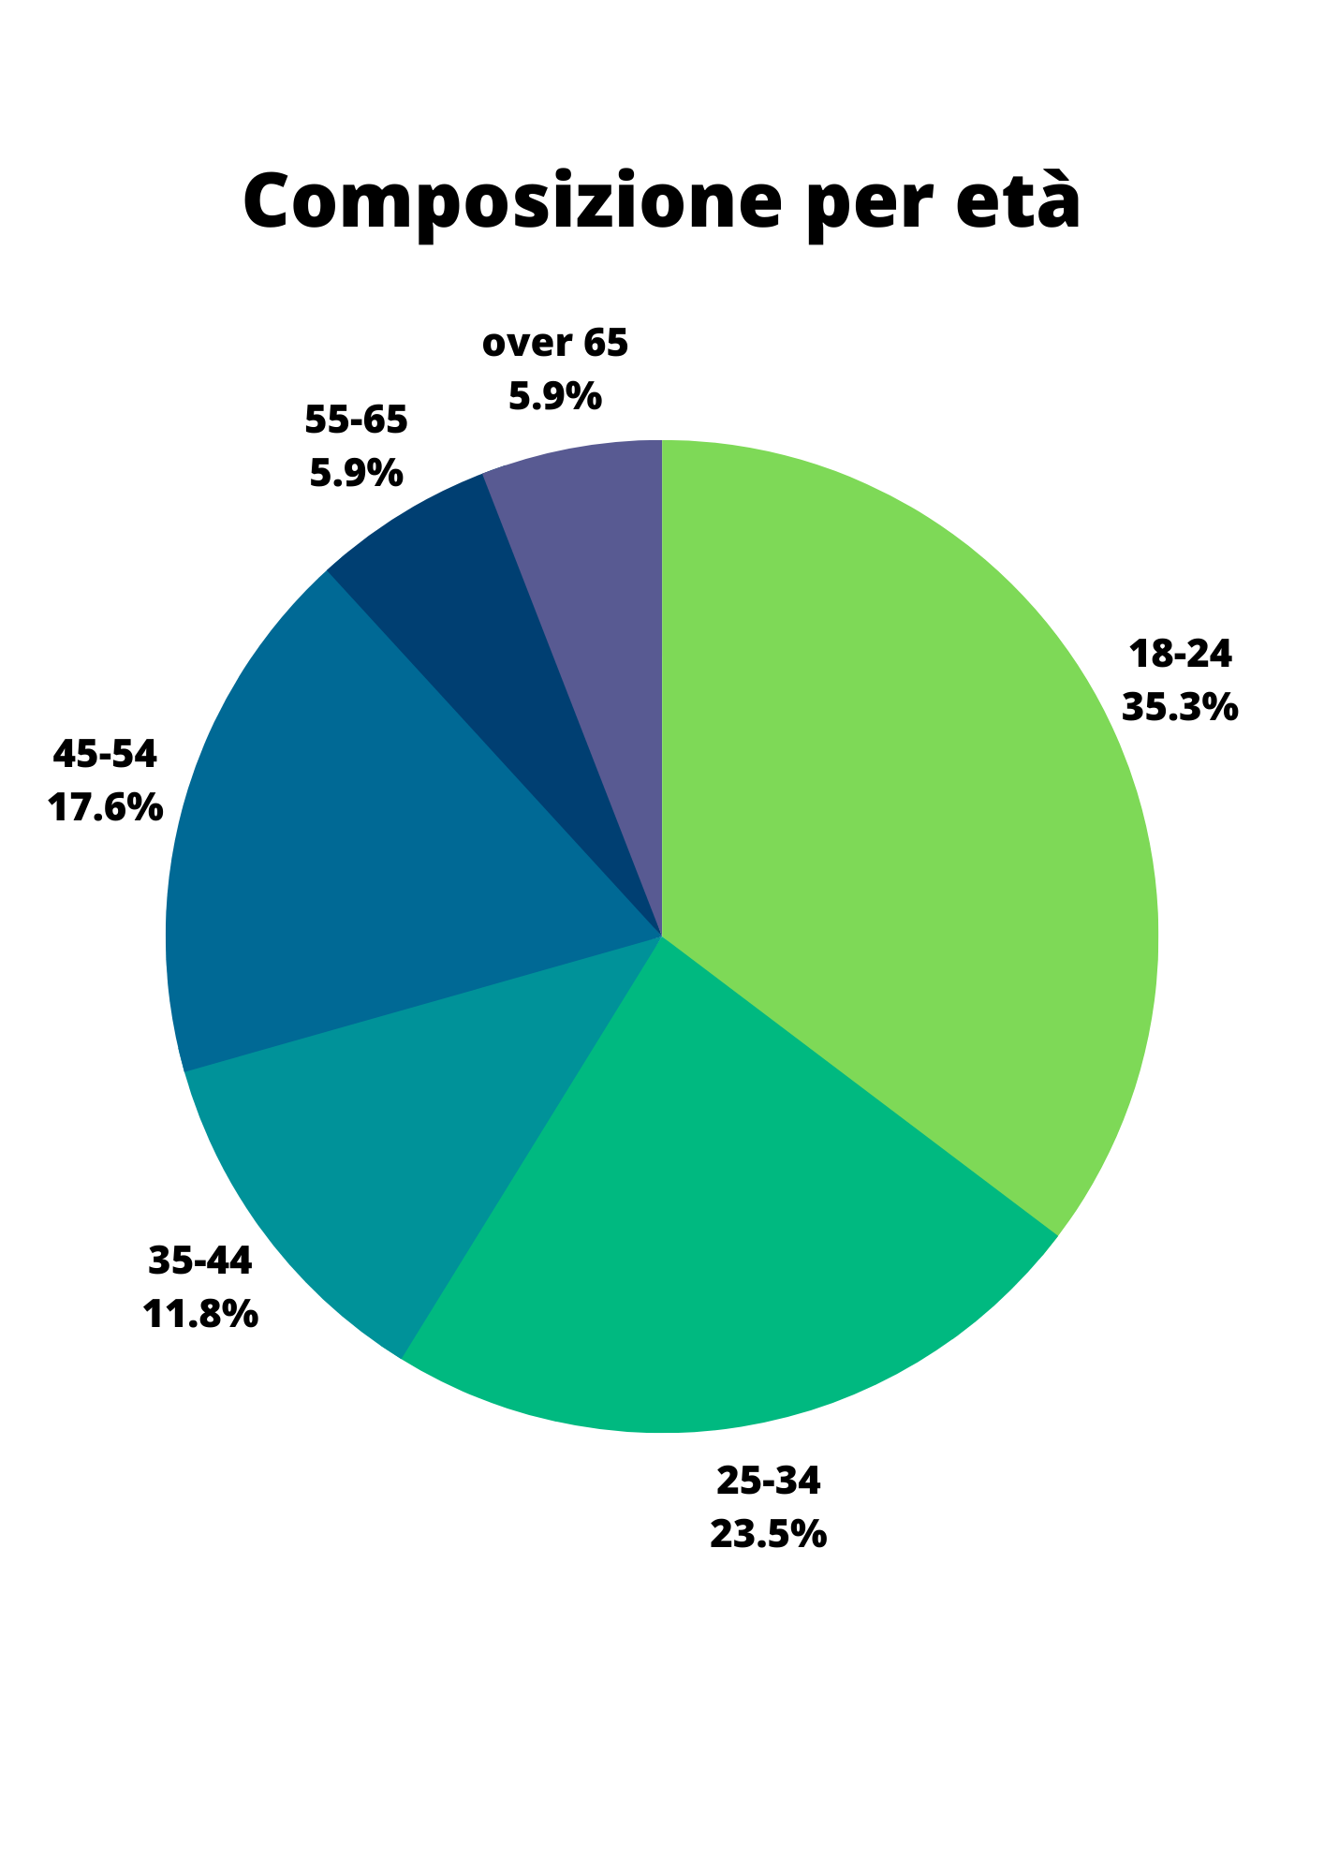

GRAFICO 3
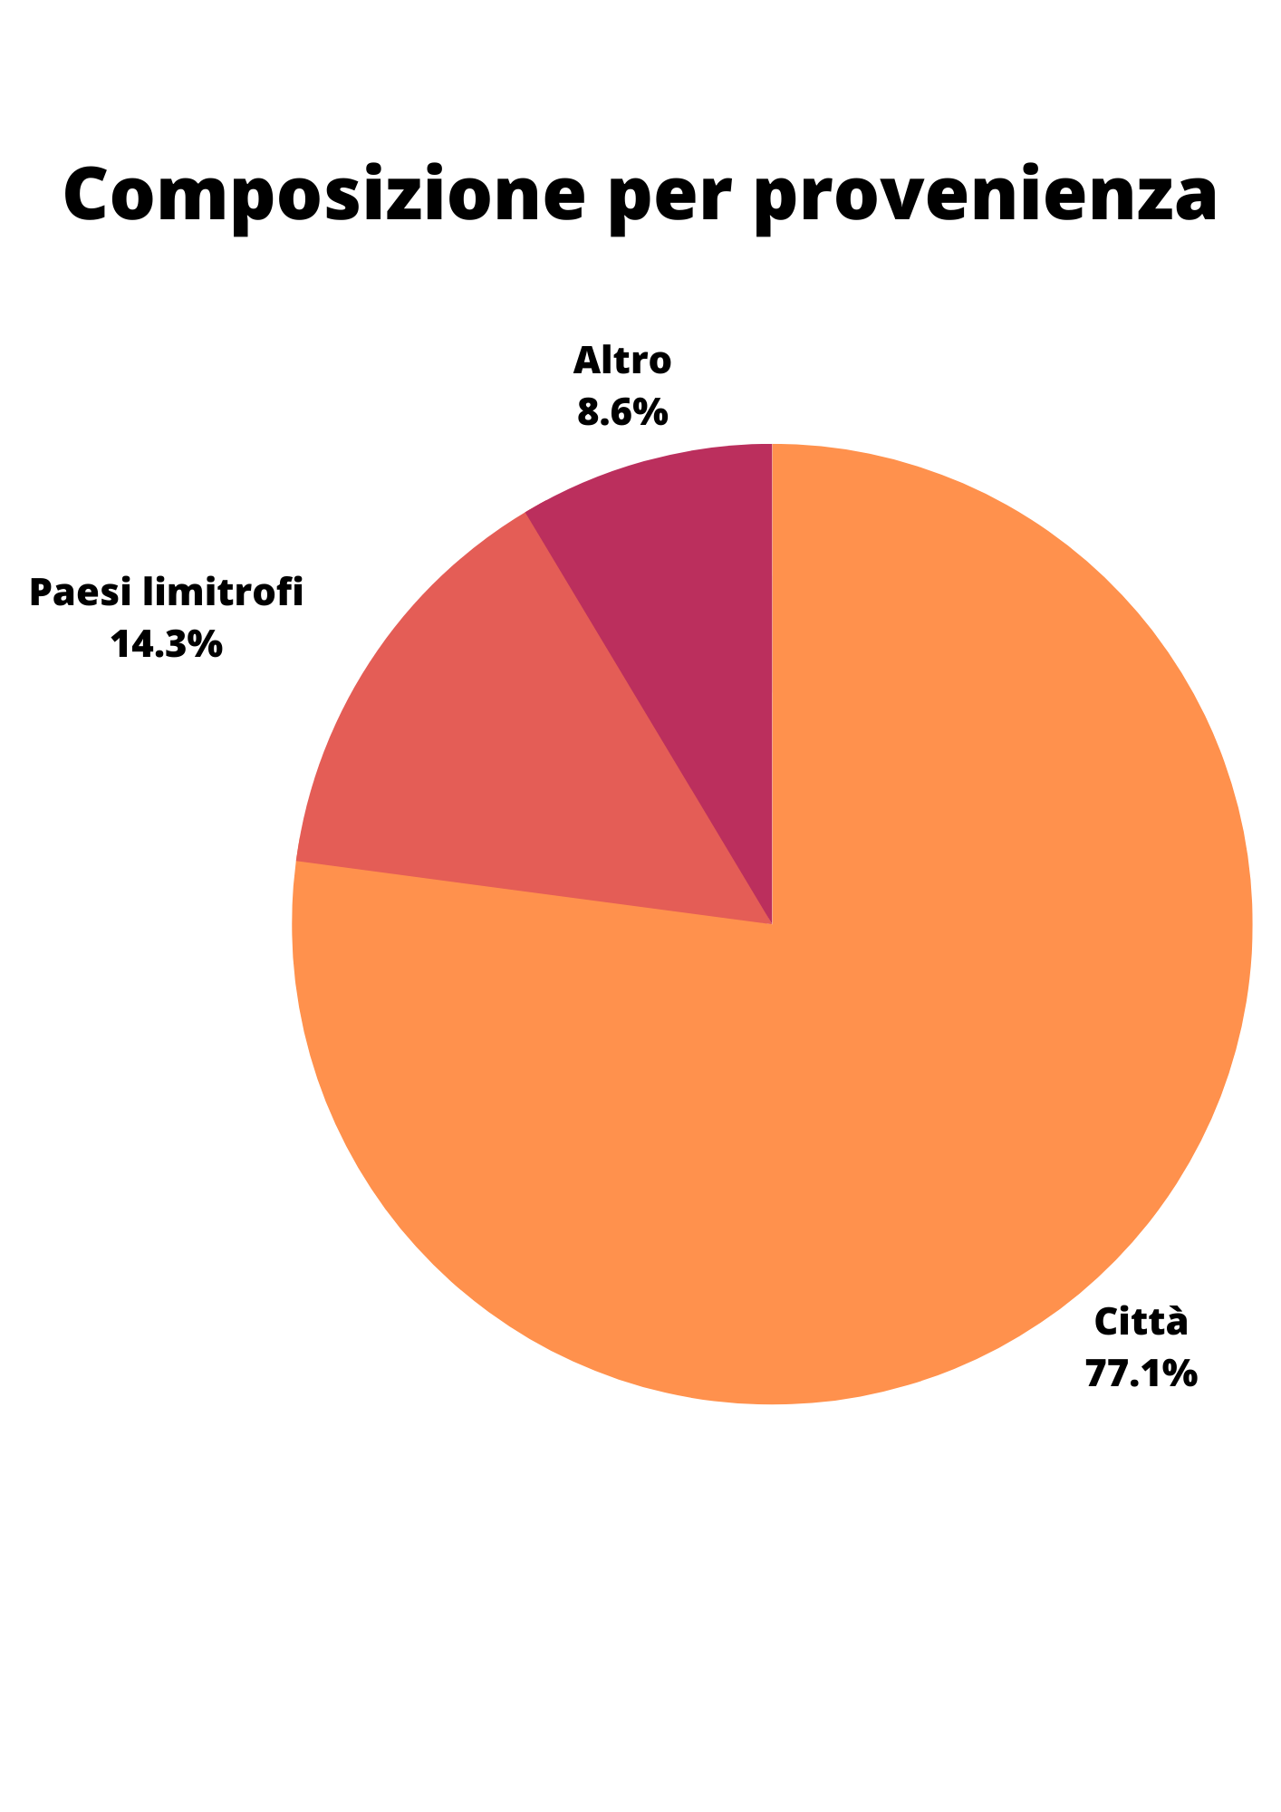

Il 77.1% degli utenti proviene dalla città di Monopoli.

GRAFICO 4
La maggioranza del campione dichiara di essere disoccupat* o inoccupat*, con una percentuale del 62.9%.

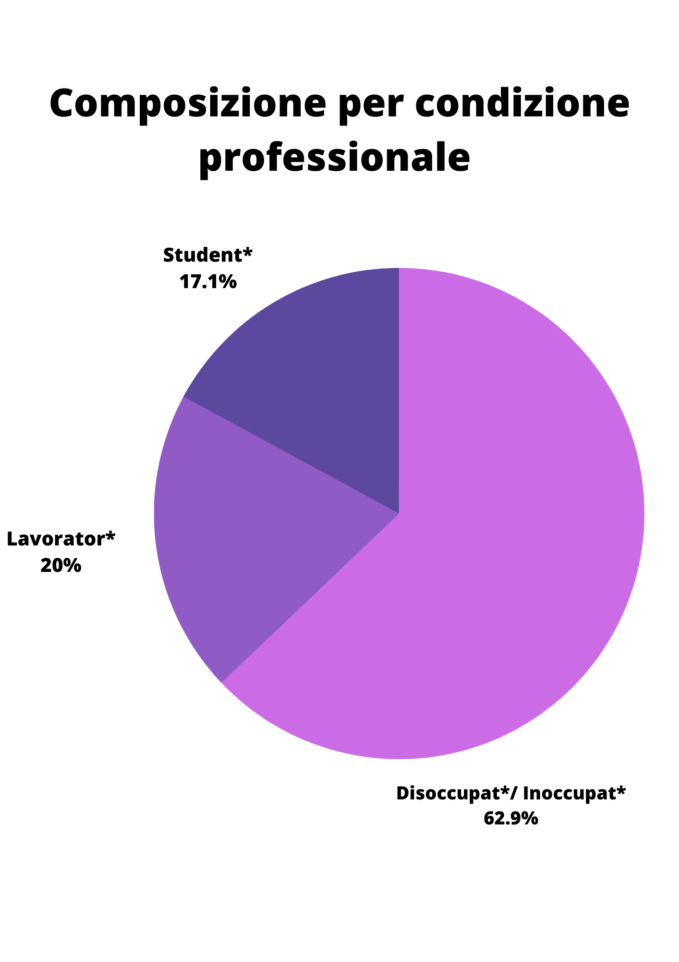

GRAFICO 5
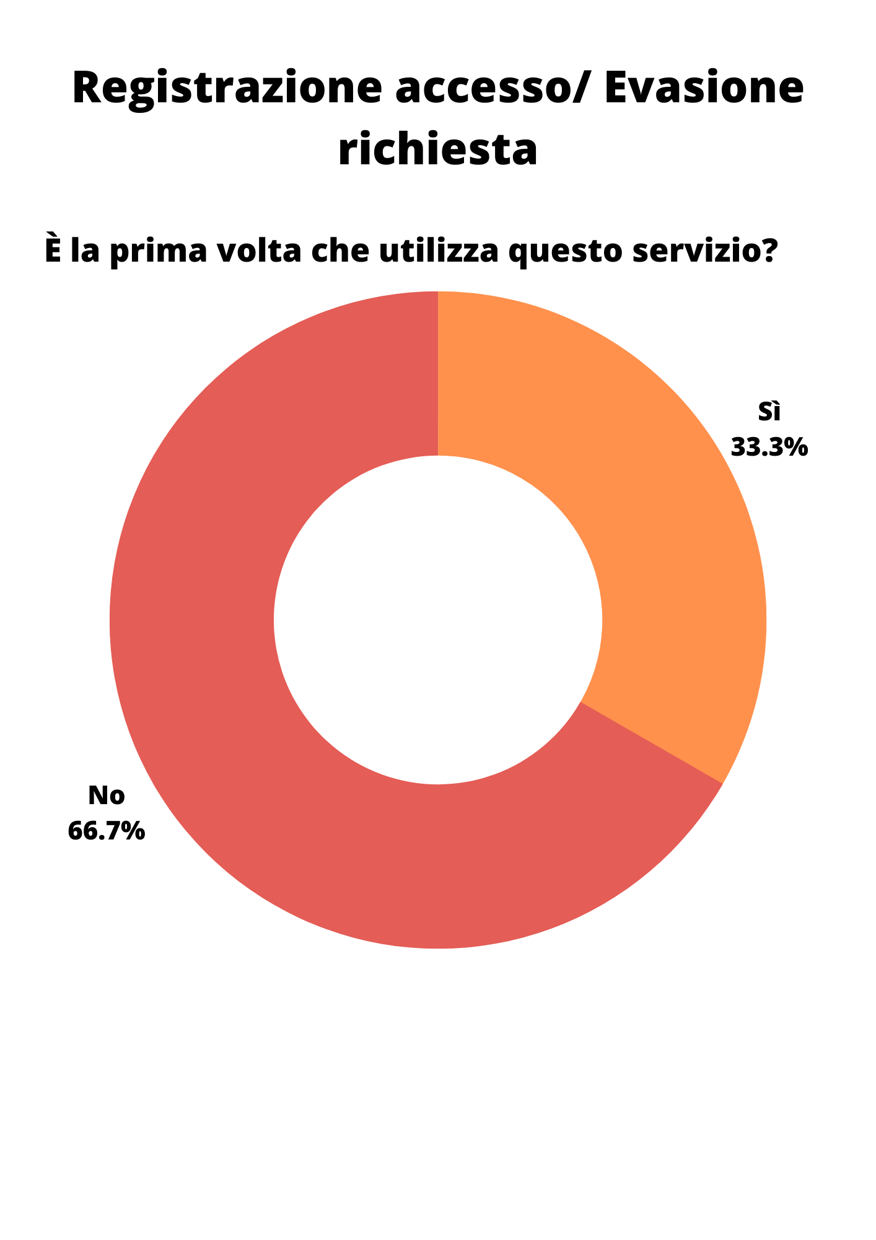

Il 33.3% degli utenti del campione ha usufruito del servizio per la prima volta

GRAFICO 6
L’ 91.4% degli utenti dichiara di aver trovato piena risposta rispetto alle informazioni richieste. Considerando anche le risposte “in parte” si arriva al 100% di gradimento.

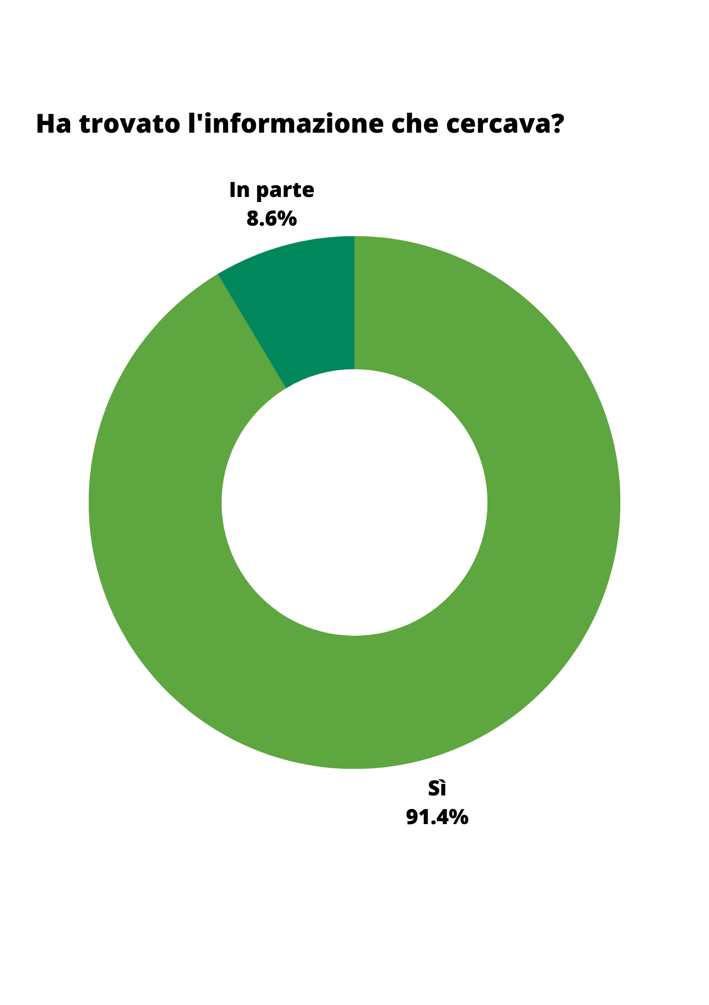

QUALITA’ DEL SERVIZIO
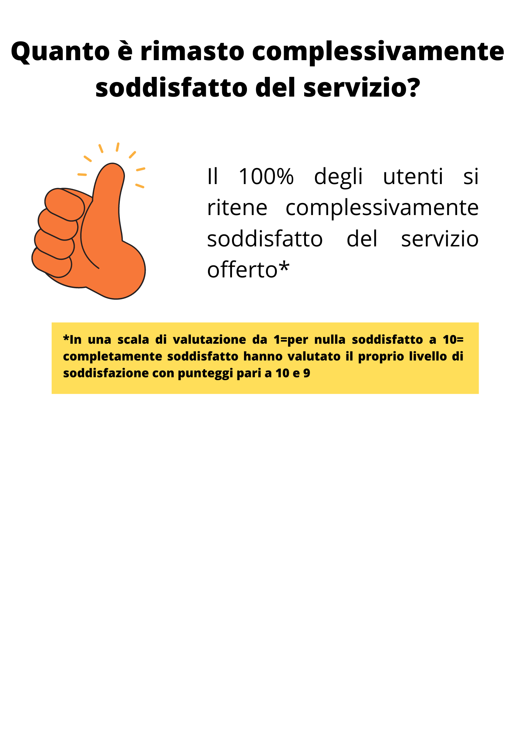

GRAFICO 7
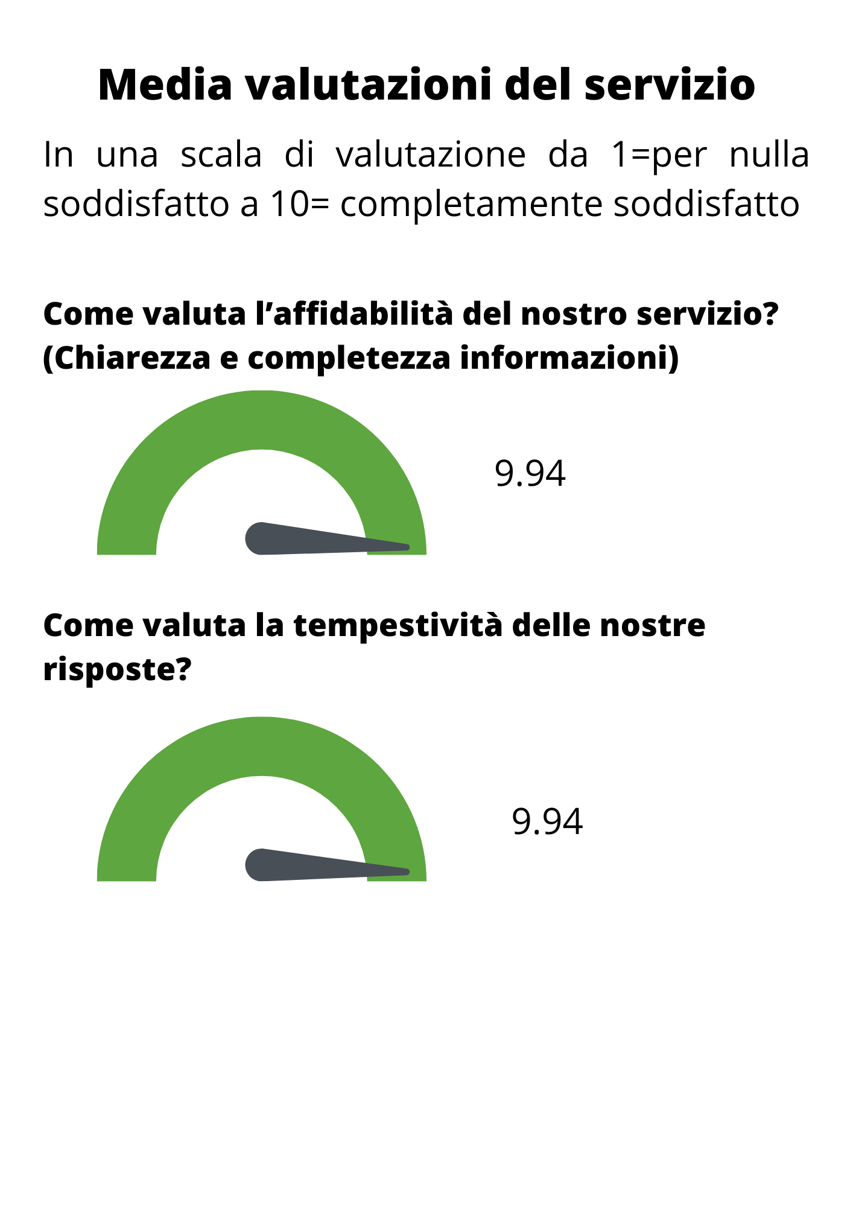

La media delle risposte relative all’affidabilità del servizio si attesta a 9,94.
La media delle risposte relative alla tempestività del servizio si attesta a 9,94.
GRAFICO 8
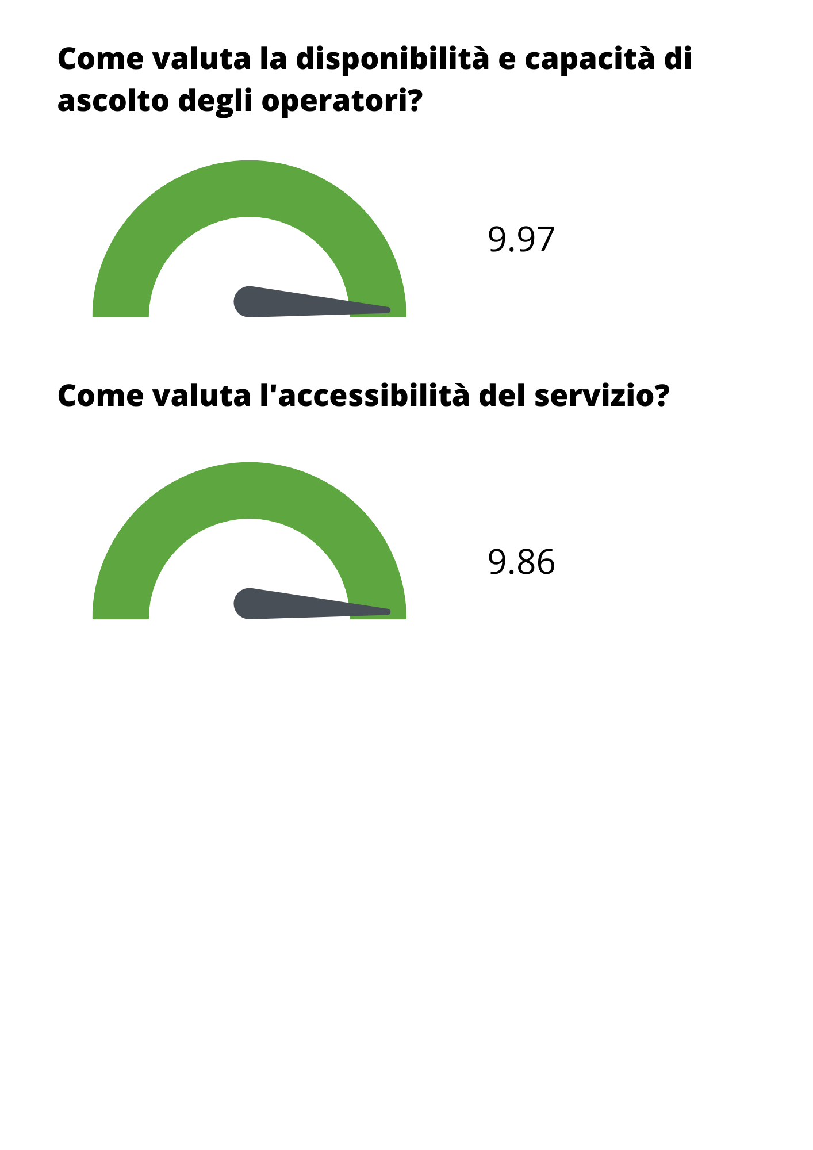

La media delle risposte relative alla disponibilità e capacità di ascolto degli operatori si attesta a 9,97.
La media delle risposte relative all’accessibilità del servizio si attesta a 9,86.

RELAZIONI TRA VARIABILI
In via esplorativa, al fine di verificare eventuali relazioni tra le variabili oggetto di analisi è stata realizzata una matrice di correlazione. L’analisi ha dimostrato che le componenti della soddisfazione rispetto al servizio risultano correlate positivamente in maniera statisticamente significativa al grado di soddisfazione generale percepito. In particolare, prendendo in considerazione la soddisfazione complessiva, la correlazione più consistente è stata rilevata rispetto alla dimensione della disponibilità e capacità di ascolto degli operatori (r=1.000).

GRAFICO 10
